Лаборатораня работа №3

Отчет

Устинова Виктория Вадимовна

Содержание

# 1 Цель работы

Научиться оформлять отчёты с помощью легковесного языка разметки Markdown

# 2 Задание

Оформить лабораторную работу №2 в формате Markdown

# 3 Выполнение лабораторной работы

Оформляем основные данные(рис. 1).

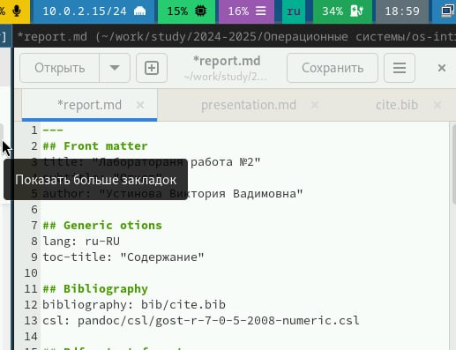

Рис. 1: Лабораторная номер 2 и ФИО

Цель работы(рис. 2).

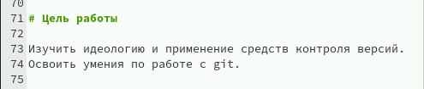

Рис. 2: Пишем цель работы номер 2

Копируем здания из лабораторной(рис. 3).

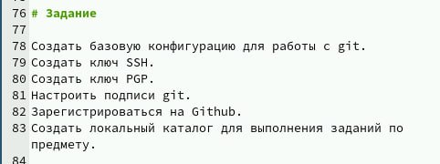

Рис. 3: Вставляем задания

Выполняем основную часть(рис. 4).

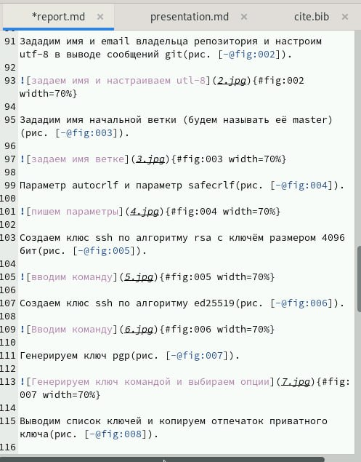

Рис. 4: Пишем все задания и указываем ссылку на рисунки

Выводы(рис. 5).

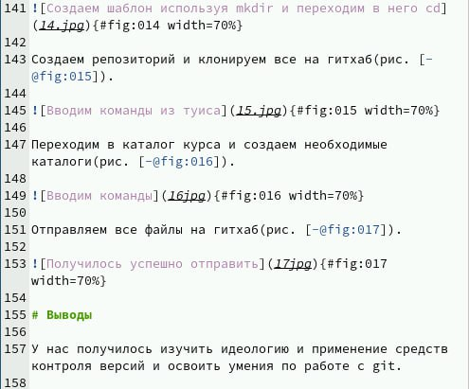

Рис. 5: Пишем вывод

Ответы на вопросы(рис. 6).

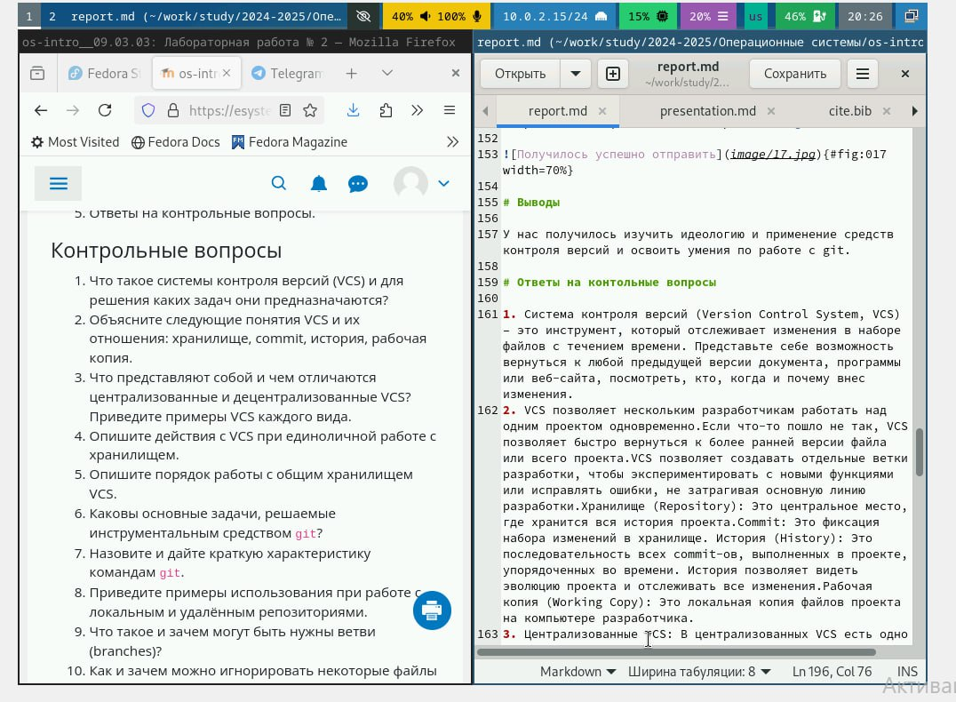

Рис. 6: Вставляем ответы на вопросы из 2 лабораторной

Переходим в каталог и пишем команду make(рис. 7).

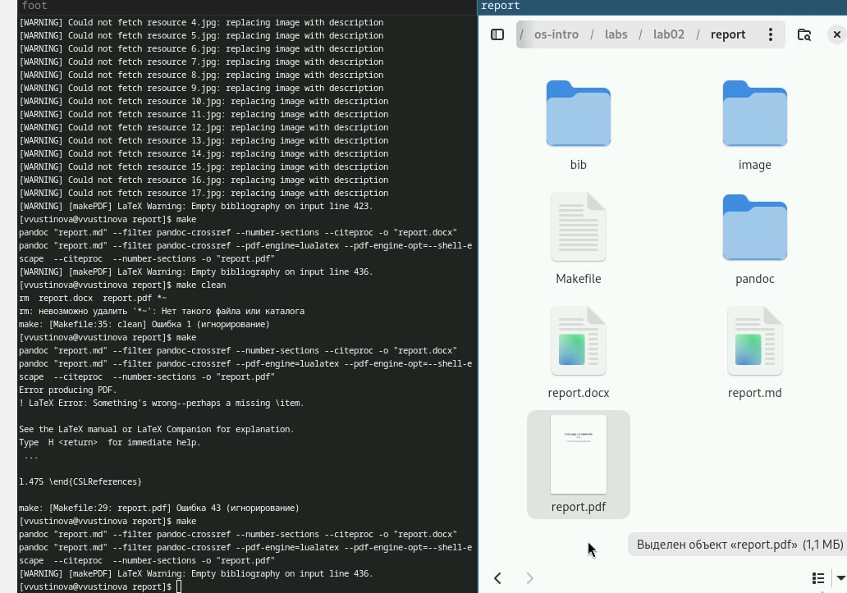

Рис. 7: Вводим команду и ждем пока файл запустится

Переходим на файл(рис. 8).

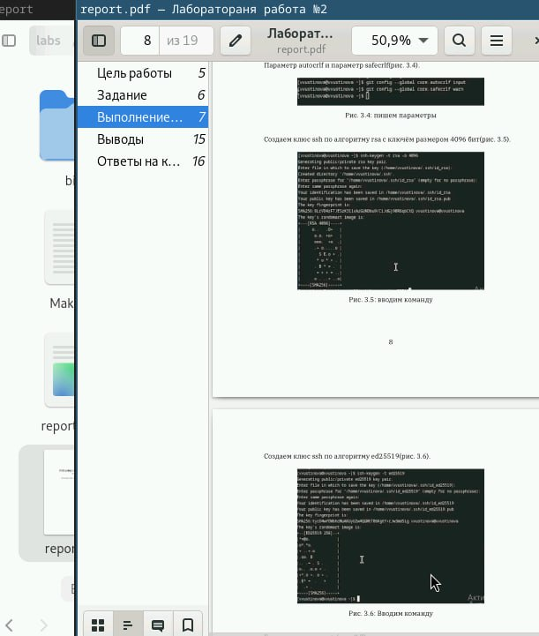

Рис. 8: Он успешно создан

# 4 Выводы

Мы научились оформлять отчёты с помощью легковесного языка разметки Markdown и успешно сделали в нем лабораторную работу №2